На правах рукописи

Захарова Елена Олеговна

Программный эндоскопический гемостаз как метод выбора при язвенных гастродуоденальных кровотечениях.

14.01.17-хирургия

Автореферат
диссертации на соискание учёной степени
кандидата медицинских наук

Волгоград-2012
Работа выполнена в Государственном образовательном учреждении высшего профессионального образования «Волгоградский государственный медицинский университет» Росздрава

Научный руководитель:
Доктор медицинских наук, профессор Быков Александр Викторович

Официальные оппоненты:
доктор медицинских наук, профессор, заведующий кафедрой факультетской хирургии АГМА Мустафин Роберт Дамерович
доктор медицинских наук, профессор, заведующий кафедрой общей хирургии с урологией ВолгГМУ Полянцев Александр Александрович
Ведущая организация: Государственное образовательное учреждение высшего профессионального образования Саратовский государственный медицинский университет им. В. И. Разумовского Росздрава

Защита состоится __ ________2012г в ____ на заседании диссертационного совета Д 208.008.03 при Государственном образовательном учреждении высшего профессионального образования «Волгоградский государственный медицинский университет» Росздрава по адресу: 400066 Россия, г. Волгоград, пл. Павших борцов, д.1.

С диссертацией можно ознакомиться в библиотеке Государственного образовательного учреждения высшего профессионального образования «Волгоградский государственный медицинский университет» Росздрава

Автореферат разослан _______________2012г

Учёный секретарь
диссертационного совета ВолгГМУ
доктор медицинских наук, профессор Л.Д. Вейсгейм

ОБЩАЯ ХАРАКТЕРИСТИКА РАБОТЫ
Актуальность проблемы
Системный подход к лечению больных с язвенными гастродуоденальными кровотечениями (ЯГДК) сложился впервые в 50 – 60-е годы прошлого века в соответствии с техническими возможностями того времени. В дальнейшем, по мере внедрения новых инструментальных методов и лекарственных препаратов, предпринимались попытки улучшить результаты лечения пациентов с этой патологией, разрабатывались новые, менее травматичные методики: эндоскопический гемостаз, рентгенангиографическая эмболизация сосуда и т.п. Тем не менее, ряд кардинальных вопросов тактики до сих пор остаётся дискутабельным, общая и послеоперационная летальность высокой. Поэтому проблема лечения острых гастродуоденальных язвенных кровотечений решённой считаться не может ( Юдин С.С., 1955; Горбашко А.И., 1974; Толстокоров А.С.,1994; Затевахин И.И. и соавт., 2001; Гостищев В.К. и соавт., 2008; Шапкин Ю.Г., Фролова И.А., Гришаев В.А., 2012; Church N.I. et al., 2006; ). В последние десятилетия был отмечен как общий рост заболеваемости населения язвенной болезнью желудка и двенадцатиперстной кишки в целом, так и увеличение количества осложненных форм язвенной болезни. Ситуация усугубляется тем, что рецидивные кровотечения и послеоперационные осложнения увеличивают летальность в полтора - два раза. ( Лобанков В.М. и соавт., 2000; Jacke S. et al., 2001; van Leerdam M.E.,2003).
В 2003 году на Всероссийской конференции хирургов «Современные проблемы экстренного и планового хирургического лечения больных язвенной болезнью желудка и двенадцатиперстной кишки» (г. Саратов) было констатировано, что послеоперационная летальность при язвенных гастродуоденальных кровотечениях сохраняется на цифрах 10-14% и не имеет тенденции к снижению. У пациентов пожилого и старческого возраста, с сопутствующей тяжёлой терапевтической патологией она достигает 35-50%%. ( Пугаев А.В. и соавт 2011 ).
По мнению И.И. Затевахина и соавт. ( 1995 ), Г.Л. Ратнера и соавт. ( 1999 ), H. Messmann et al. ( 1998 ), В.Н. Репина и соавт. ( 2010 ) в основном погибают именно те больные с язвенными гастродуоденальными кровотечениями, которые не были своевременно оперированы. Настойчивые попытки эндоскопического гемостаза и профилактики его рецидива без выверенного алгоритма действия эндоскописта и хирурга при различных клинико-эндоскопических вариантах развития болезни нередко приводят к запоздалым оперативным вмешательствам и, как следствие, к высокой летальности ( Луцевич Э.В. и соавт., 2003, Белобородов В.А. и соавт., 2010 ). Наибольшие трудности при обосновании лечебной тактики вызывают больные с неустойчивым гемостазом, которые составляют до 40% всех пациентов с этой патологией (Ефименко Н.А. и соавт., 2004; Sung J.J. et al., 2008, Казымов И.Л. и соавт., 2009). За рубежом накоплен значительный положительный опыт окончательной эндоскопической остановки первичных и рецидивных кровотечений из пептических язв, под которыми понимаются как хронические, так и острые изъязвления, что опубликовано в результатах мета-анализов ( Balanzo J., Villanueva C., Sanz S. et al., 1990; Jensen D.V., Kovacs T.O.G., Jutabha R et al., 2001; Pauwels A., Serfaty L. et al., 2006; Nahon S., Pariente A et al., 2008; Arima S., Sakata Y., Ogata S. et al., 2009; Enestveldt B.K., Gralnek J.M., Matteh N et al., 2010 и др.).
Тем не менее, многие представители отечественной хирургической школы, разделяющие острые эрозивно-язвенные поражения и хронические язвы при язвенной болезни, не считают эндоскопический гемостаз окончательным методом остановки кровотечения. ( Ермолов А.С., 2002; Гостищев В.К., 2005; Ломаченко Ю.В., 2005; Майстренко Н.А., 2005; Сажин В.П., 2005; Репин В.Н. и соавт., 2010; Афендулов С.А., 2011).
На протяжении многих лет предлагаются алгоритмы междисциплинарного ведения больных с ЯГДК ( Панцырев Ю.М. с соавт., 2000; Багненко С.Ф. с соавт., 2007; Barkun A.N. et al., 2003, Фёдоров В.Э. и соавт., 2010 ). В 2003 году Ю.Г.Шапкиным и соавторами была предложен метод динамической эндоскопии с контрольными осмотрами источника кровотечения через определённые промежутки времени и, при необходимости, повторными лечебными воздействиями на него. Кроме того введено понятие «предрецидивного синдрома» и его диагностика с помощью компьютерной программы. Вместе с тем, авторы констатировали, что данный метод имеет определённое ограничение в связи с применением специального оборудования, и его воспроизведение в условиях обычного хирургического отделения затруднительно.
Различия во взглядах представителей хирургических и эндоскопических школ на принципы оценки, сортировки и преемственности на этапах стационарного лечения, эффективность консервативной терапии, выбор методов профилактики рецидива кровотечения сохраняются до настоящего времени ( Гостищев В.К., Евсеев М.А., 2007; Hamoui N. et al., 2003, Тимен Л.Я. и соавт., 2010, Борисов А.Е. и соавт., 2009 ). Одной из наиболее острых проблем в лечении язвенных гастродуоденальных кровотечений является проблема предупреждения и лечения их рецидива (Cook D.J., Gujatt G.H., Salena B.J., Zaine L.A., 1992, Barkun A., Bardou M., Marshall J.K., 2003; Adler D.G., Leighton J.A., Davila R.E., et al., 2004; Шапкин Ю.Г., Потахин С.Н. и соавт. 2007).
Таким образом, существует необходимость унификации клинико-эндоскопической оценки и тактики лечения больных с острыми язвенными гастродуоденальными кровотечениями, которая могла бы быть тиражируема в большинстве лечебных учреждений (Чернышев В.Н. и соавт., 1993; Станулис А.И. и соавт., 2001; Белоконев В.И. и соавт., 2003; Imhof M. et al., 2002, Тимен Л.Я. и соавт., 2010, Малков И.С. и соавт., 2011 ), а разработка вопросов тактики эндоскопического и хирургического лечения больных с первичным и рецидивным язвенным гастродуоденальным кровотечением по-прежнему является актуальной проблемой.
Цель работы: улучшение результатов диагностики и лечения больных с язвенными гастродуоденальными кровотечениями за счёт внедрения программного эндоскопического гемостаза.
Задачи исследования:
- Провести сравнительный хронологический анализ эффективности лечения больных с язвенными кровотечениями ( по материалам хирургической клиники ФУВ ВолгГМУ ).
- Усовершенствовать методику инъекционного эндоскопического гемостаза и реализовать её в клинике при кровотечениях из хронических гастродуоденальных язв.
- Разработать алгоритм лечения язвенных кровотечений с применением программного эндоскопического гемостаза, основанный на расширении показаний к нему как основному методу лечения.
- Изучить результаты программного эндоскопического гемостаза у больных с первичными язвенными кровотечениями и оценить эффективность ПЭГ у больных с рецидивными язвенными кровотечениями.
- Обосновать практические рекомендации по лечению язвенных кровотечений с помощью программного эндоскопического гемостаза.
Научная новизна работы:
- Усовершенствована методика инъекционного эндоскопического гемостаза и получены новые данные по её применению у больных с язвенными кровотечениями.
- Обосновано определение и понятие программного эндоскопического гемостаза как метода остановки и профилактики первичных и рецидивных язвенных гастродуоденальных кровотечений.
- Предложена и апробирована в клинике собственная модификация оценки тяжести кровотечения и вероятности его рецидива, в основе которой лежит сочетание классификации Forrest J.A.N. и шкалы Rockall T.A.

Практическая значимость работы:
Представленное исследование направлено на улучшение ближайших результатов лечения пациентов с гастродуоденальными язвенными кровотечениями. Разработаны показания к программному гемостазу, потенцированию спонтанного гемостаза и превенции рецидива кровотечения, а также практические рекомендации по программному инъекционному эндоскопическому гемостазу как окончательному способу остановки кровотечения. Результаты исследования могут быть широко использованы в неотложной хирургической практике.

Основные положения выносимые на защиту:
- Программный эндоскопический инъекционный гемостаз в сочетании с полноценной противоязвенной терапией может считаться методом окончательной остановки гастродуоденального язвенного кровотечения у большинства пациентов.
- При определении показаний к программному эндоскопическому гемостазу следует опираться на результат сочетания данных классификации Forrest и шкалы Rockall.
- Программный эндоскопический гемостаз может быть самостаятельным эффективным методом лечения и профилактики рецидивного язвенного гастродуоденального кровотечения.

Внедрение результатов исследования в практику
Результаты настоящего исследования внедрены в практику работы эндоскопического и хирургического отделений МУЗ «КБСМП № 15» г. Волгограда, являющейся базой кафедры хирургических болезней и нейрохирургии факультета усовершенствования врачей Волгоградского Государственного медицинского университета, МУЗ «Больницы № 16» и МУЗ «Больницы № 22», Областной клинической больницы №1 г. Волгограда. Материалы диссертационной работы используются на семинарах и лекциях для врачей-курсантов, проходящих усовершенствование на кафедре хирургических болезней и нейрохирургии ФУВ ВолгГМУ.
Апробация работы
Основные положения диссертации доложены и обсуждены на V Всероссийской научной конференции общих хирургов, объединённой с пленумом проблемных комиссий РАМН «Неотложная хирургия» и «Инфекции в хирургии» межведомственного научного совета по хирургии в г. Ростове-на-Дону (2008 г.); 55-ой Юбилейной региональной научной конференции профессорско-преподавательского коллектива ВолгГМУ «Современная инновационная медицина – населению Волгоградской области в г. Волгограде (2008 г.); Российской научно-практической конференции с международным участием в г. Анапе (2009 г.); втором съезде хирургов Южного федерального округа в г. Пятигорске (2010 г.); 56-ой региональной научной конференции профессорско-преподавательского коллектива ВолгГМУ «Инновационные достижения фундаментальных и прикладных медицинских исследований в развитии здравоохранения Волгоградской области». Изложены в материалах XI съезда хирургов Российской Федерации в г. Волгограде (2011 г.). Предварительная экспертиза диссертации проведена на межкафедральной конференции кафедр хирургических болезней совместно с заседанием проблемной комиссии «хирургические болезни» ВолгГМУ с участием сотрудников МУЗ КБСМП № 15г. Волгограда.

Публикации
По теме диссертации опубликовано 8 работ, из них 2 - во входящих в перечень рецензируемых ВАК научных журналах.

Объём и структура диссертации
Диссертация изложена на 163 страницах машинописного текста. Состоит из введения, 5 глав, заключения, выводов, практических рекомендаций, и списка литературы.
Работа иллюстрирована 26 таблицами, 18 рисунками и 7 выписками из историй болезни. Список литературы содержит 245 источников, из них 124 отечественных и 121 иностранный.

СОДЕРЖАНИЕ РАБОТЫ
Материалы и методы исследования
На первом этапе работы были ретроспективно изучены результаты лечения больных с острыми гастродуоденальными кровотечениями язвенной этиологии, при активно-выжидательной хирургической тактике. Рассмотрены наблюдения язвенного гастродуоденального кровотечения (ЯГДК) с 2002 по 2005 гг. включительно, составившие группу сравнения (91 пациент). В проспективной части работы, при ЯГДК применялся иной алгоритм диагностики, основанный на ранней визуализации источника кровотечения с классификацией по Forrest, балльной оценке его тяжести и вероятности рецидива по шкале Rockall T.A., и программном эндоскопическом гемостазе (ПЭГ) как основном методе лечения, а также междисциплинарном определении индивидуальной тактики ведения пациента. В этой, основной, группе оказалось 186 больных, наблюдавшихся с 2007 по 2010 гг. Отдельно изучены результаты ПЭГ у пациентов с рецидивными ЯГДК (34 наблюдения).
Проведён сравнительный анализ результатов лечения больных в основной группе и группе сравнения.
По полу, возрасту, и локализации кровоточащей язвы наблюдения распределились следующим образом (рис 1 и 2).

2002 – 2005 гг.[n=91; µ=56±1,5;ơ =14,7]
язвы двенадцатиперстной язвы желудка
кишки
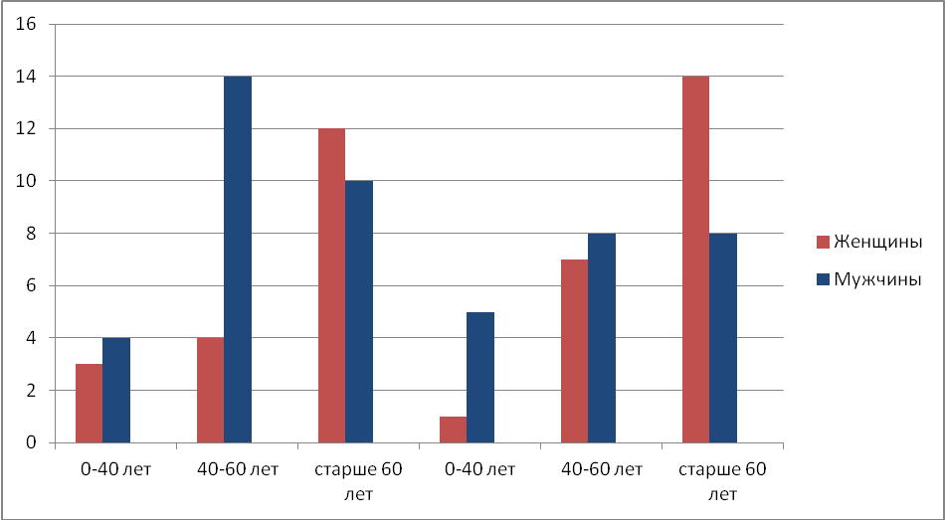
Рис. 1. Распределение пациентов в группе сравнения по полу и возрасту.
2007 – 2010 гг. [n=186; µ=54±1,5;ơ=19,7]
язвы двенадцатиперстной язвы желудка
кишки
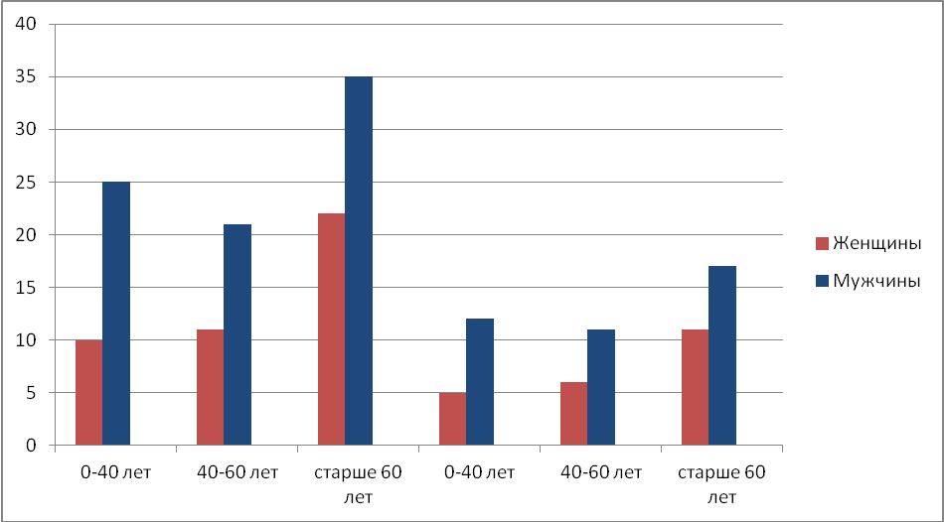
Рис. 2. Распределение пациентов в основной группе по полу и возрасту.
Возраст пациентов в группах колебался от 3 до 90 лет. В обеих группах большинство составили мужчины: в группе сравнения 50 (55%) пациентов; в основной группе 121(65%). Пациенты с кровотечениями из дуоденальных язв составили в обеих группах до 2/3 наблюдений. Диагноз хронической язвы у пациентов подтверждался гистологически. Таким образом, по данным критериям группы являются сопоставимыми.
В основной группе особое внимание было уделено тактике лечения 34 пациентов с рецидивными ЯГДК, структура которых показана в таблице 1.

Таблица 1
Структура рецидивных ЯГДК в основной группе (n=34)
Диагноз | Число больных с рецидивирующим кровотечением в основной группе |  | Всего
Диагноз | мужчины | женщины | Всего
Язвы двенадцатиперстной кишки | 17 | 6 | 23
Язвы желудка | 6 | 5 | 11
Итого | 23 | 11 | 34

Особое значение придавалось сопутствующей и конкурирующей патологии в обеих группах, поскольку в основной группе сопутствующая патология является одним из учитываемых критериев определения риска рецидивирующего течения ЯГДК по шкале Rockall. В группе сравнения этот критерий не являлся определяющим, однако при сопоставлении полученных данных выявилась статистическая сопоставимость групп по характеру наиболее часто встречающейся конкурирующей и сопутствующей клинически значимой патологии (таблицы 2 и 3).

Таблица 2
Характер сопутствующей патологии в группе сравнения
Сопутствующая патология | Число больных абсолютное (%)
Гипертоническая болезнь ФК III-IV | 12 (13,2%)
ИБС (коронарным синдромом, нарушение ритма) | 16 (17,6%)
Сахарный диабет: | 6 (6,6%)
ХОБЛ без дыхательной недостаточности | 4 (4,4%)
Цирроз печени | 2 (2,2%)
ЗНО другой локализации | 5 (5,5%)
Травмы ЦНС | 2 (2,2%)
ОНМК | 2 (2,2%)
Костная политравма | 2 (2,2%)
ХПН | 3 (3,3%)
Без клинически значимой сопутствующей патологии | 37 (40,6%)
Итого: | 91 (100%)

Таблица 3
Характер сопутствующей патологии основной группы
Сопутствующая патология | Число больных абсолютное (%)
ИБС ( коронарный синдром, нарушение ритма) | 48 (26%)
Гипертоническая болезнь | 20 (10,9%)
ХОБЛ | 12 (6,5%)
ЗНО других локализаций | 12 (6,5%)
Сахарный диабет | 11 (6%)
Костная политравма | 9 (4,9%)
Нейротравма | 8 (4,5%)
ОНМК | 7 (3,8%)
Хроническая анемия | 7 (3,8%)
Цирроз печени | 7 (3,8%)
ХПН | 4 (2,2%)
ТВС | 4 (2,2%)
Механическая желтуха | 3 (1,6%)
Без клинически значимой сопутствующей патологии | 34 (17,4%)
Итого | 186 (100%)

Характеристика методов исследования
По материалам первичной медицинской документации были изучены ближайшие результаты лечения пациентов хирургической клиники ФУВ ВолгГМУ с острыми гастродуоденальными кровотечениями язвенной этиологии с применением активно-выжидательной хирургической тактики (2002-2005 гг);
В дальнейшем, опираясь на рекомендации литературных источников
( Дибиров М.Д., Пачаджанов М., Раджабов Р.Д. 2006, Оганесян С.С., Апоян В.Т., Чалтыкян Г.В. и соавт. 2002, Шапкин Ю.Г., Капралов С.В.,Матвеева С.Е. и соавт. 2003, Bini E.J., Cohen J.2003, Calvet X., Vergara M.,Brullet E. et al 2004, Lau J.Y.W.,Sung J.J.Y.,Lee K.K.S. et al 2000, Pescatore P.,Jornod P.,Borovicka J. et al 2002, Schoenberg M.N. 2001), а также эмпирическим путём, был разработан оригинальный алгоритм программного эндоскопического инъекционного гемостаза и изучена возможность и целесообразность его применения при язвенных гастродуоденальных геморрагиях.
Программный эндоскопический гемостаз (ПЭГ) по нашему определению - это ряд последовательных, планируемых лечебно-диагностических эзофагогастродуоденоскопий, выполняющихся через определённые временные промежутки, с целью визуального контроля источника кровотечения и лечебно-профилактических манипуляций, направленных на достижение устойчивого гемостаза.
Использовались серийные терапевтические эзофогогастродуоденоскопы «Pentax» серий 29 V и 29 W; «Olympus GiF E» (Япония). Также монополярный высокочастотный коагулятор «R.Wolf» (Австрия) с пуговчатым электродом, игла эндоскопическая инъекционная предприятия «Ворсма» (Россия). В качестве эндовазально вводимого склерозанта применялся этоксисклерол (полидоканол) 1,5%, спиртовой в объёме 2,0-4,0 мл. Аналогичный раствор вводился паравазально в объёме до 4,0 мл. Для создания сдавливающего паравазального инфильтрата использовался раствор адреналина гидрохлорида 0,01% в объёме от 30,0 до 60,0 мл и физиологический раствор хлорида натрия до 40,0 мл. Для гипотермии применялся 5% раствор кислоты эпсилон-аминокапроновой.
Для определения риска рецидива кровотечения у пациентов основной группы исследования, в дополнение к эндоскопический классификации Forrest J.A.N., использовалась шкала Rockall Т.А. В трактовке оценки тяжести кровотечения и риска его рецидива по данной шкале, учитывались клинические и эндоскопические показатели.
Все пациенты основной группы подписывали информированное добровольное согласие на лечение по алгоритму ПЭГ.
Для сбора и обработки информации о пациентах использована база данных, разработанная сотрудником клиники А.Ю.Орешкиным на основе «Microsoft Access». Регистрация материала исследования и статистическая обработка данных, а также графические иллюстрации выполнены с использованием программ пакета «Microsoft Office»:, «Microsoft Excel», «Microsoft Word» на IBM-PC.
Параметры основной группы и группы сравнения статистически обработаны при помощи программы BIOSTAT.

Основные результаты исследования
Ретроспективный анализ наблюдений за 2002-2005 гг. показал, что пациенты с ЯГДК составляют порядка 40% в структуре причин кровотечений из верхних отделов желудочно-кишечного тракта (рис 3).
Диагностические эзофагогастродуоденоскопии (ЭГДС) в группе сравнения выполнены в экстренном порядке, в течение часа от поступления только 42(38%) пациентам. Остальные осматривались в сроки от 6 до 72 часов. Эндоскопический гемостаз при активном кровотечении, входил в схему предоперационной подготовки.

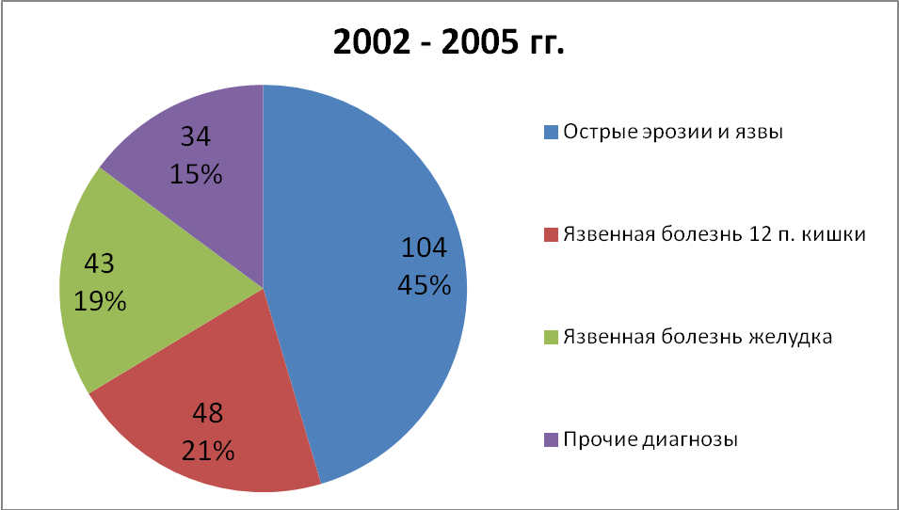
Рис. 3. Структура причин ГДК в группе сравнения
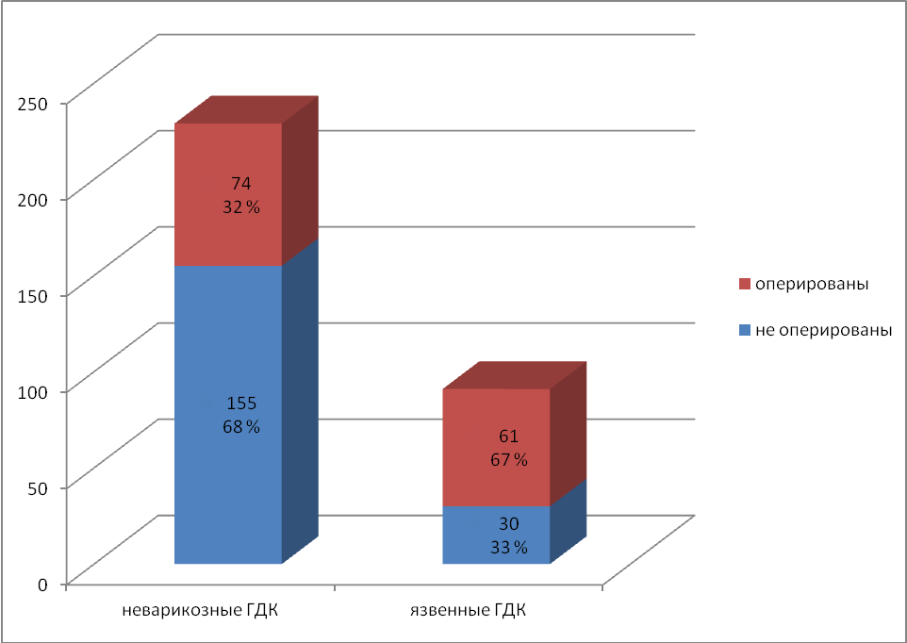
Ри. 4. Оперативная активность у пациентов с ЯГДК и острыми неварикозными гастродуоденальными кровотечениями в группе сравнения
Как видно из рис 3, пациенты с ЯДГК составляли вторую по численности группу после кровотечений из острых эрозий и язв.
Оперировались все пациенты с активным кровотечением и неустойчивым гемостазом по классификации Forrest (таблица 4), а также рецидивы кровотечения. Оперативная активность в группе сравнения составила 67% (рис 4).
Умерло 24 пациента, из них 19 в раннем послеоперационном периоде на фоне декомпенсации тяжёлой конкурирующей патологии.
Таблица 4
Характер оперативных вмешательств и эндоскопического гемостаза в зависимости от локализации кровоточащих язв в группе сравнения

Локализация язвы и характер оперативных вмешательств | без гемостаза | с предопера-ционным гемостазом | с послеопе-рационным гемостазом | Всего | Умерло
Язва 12 п.к:  органосохраняющие операции  резекции | 25  3 | 1  - | 6  2 | 32  5 | 1  1
Язва желудка:  органосохраняющие операции  резекции | 1  17 | -  - | -  3 | 1  20 | 3  14
Язвы ГЭА:  ГТ+прошивание  Ререзекция | -  1 | -  - | 2  - | 2  1 | -  -
Итого: | 47 | 1 | 13 | 61 | 19

Высокая летальность у пациентов пожилого и старческого возраста в связи с прогрессированием сопутствующей патологии в раннем послеоперационном периоде заставила нас искать альтернативу наркозно-операционной травме у таких больных и начать более широкое внедрение эндоскопического гемостаза как основного метода остановки кровотечений.
Программный эндоскопический гемостаз при первичных ЯГДК
С 2007 по 2010 гг. были проспективно изучены ближайшие результаты лечения пациентов, у которых впервые возникшие и рецидивные ЯГДК остановлены в процессе внедрения алгоритма программного эндоскопического гемостаза. Они составили основную группу.
В неё вошло 186 пациентов с ЯГДК (39% всех кровотечений из верхних отделов ЖКТ) (рис 5).
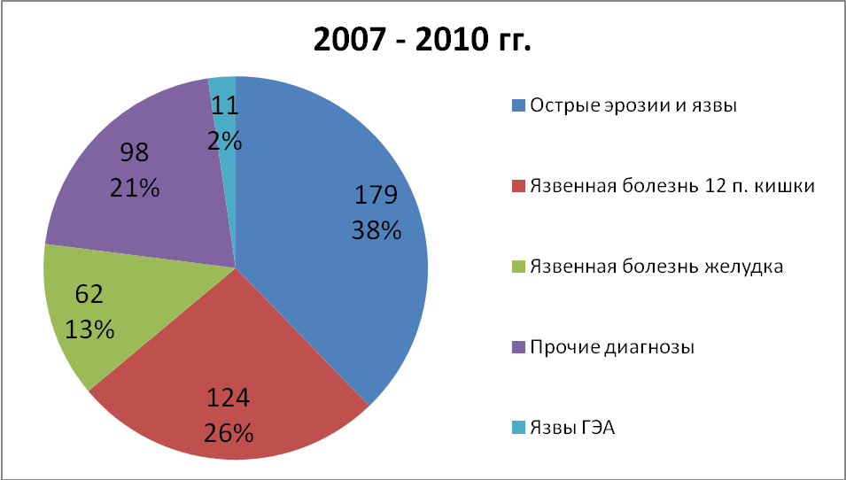
Рис. 5. Структура причин ГДК в основной группе
Изучая на протяжении нескольких лет клиническую ценность различных критериев, мы выбрали для диагностики тяжести и прогноза вероятности рецидива кровотечения сочетание визуальной классификации Forrest и шкалы Rockall. Собственный клинический опыт поставил нас перед необходимостью учитывать в прогнозе рецидива такую конкурирующую патологию как нейротравма и костная политравма, а также лекарственный анамнез при кардиальной, лёгочной и эндокринной патологии. Это нашло отражение в рабочем адаптированном варианте шкалы, без внесения изменения в систему подсчёта баллов (таблица 5).

Таблица 5
Шкала для определения степени риска рецидивирования острого кровотечения из верхних отделов желудочно-кишечного тракта Rockall

Показатели | Баллы
 | 0 | 1 | 2 | 3
Возраст, годы | < 60 | 60—79 | ≥ 80 | —
Шок | Нет | Пульс ≥ 100 уд/мин | Систолическое  АД ≤ 100 мм рт. ст. | —
Сопутст-вующие забо-левания | Нет | — | Ишемическая болезнь сердца, сердечная недостаточность, с пожизненной стандартной терапией (антикоагулянты, дезагреганты, статины)*, другие тяжелые заболевания с пожизненной стандартной терапией (гормоны, НПВП)* | Почечная или печеночная недо-статочность, метастазирующий рак, церебральная* и костная* политравма
Диагноз | Синдром Мэллори-Вейсса или отсутствие поражений; отсутствие признаков недавнего острого кровотечения | Все другие заболевания | Злокачественная опухоль верхнего отдела желудочно-кишечного тракта | —
Признаки недавнего кровотечения по данным ЭГДС | В основании язвы нет геморрагических высыпаний или темных пятен | — | В верхних отделах желудочно- кишечного тракта определяются следы крови, пристеночный сгусток, видимый или кровоточащий сосуд | —
*- рубрики, внесённые дополнительно
Решающую роль в сортировке больных играли данные, полученные при ранней лечебно-диагностической ЭГДС. Две трети поступивших пациентов, были осмотрены в течение 1 часа от момента госпитализации в клинику. Пациенты, у которых кровотечение развилось на фоне другой тяжёлой патологии (острый инфаркт с тромболизисом, терминальная ХПН, нейротравма, костная политравма с остеосинтезом и т.п.)- в сроки от 4 до 24 часов.
При выполнении ЭГДС кровотечение классифицировалось по Forrest, а балльная оценка клинических критериев по шкале Rockall дополнялась выраженными в баллах эндоскопическими критериями. Как угрожаемые по рецидиву кровотечения с возрастающей вероятностью рассматривались пациенты с оценкой от 4 до 11 баллов. Тактика лечения обсуждалась лечащим врачом, эндоскопистом и хирургом с привлечением по необходимости реаниматолога и других специалистов, т.е. соблюдался принцип междисциплинарного ведения больного.
Уже на ранних сроках отсекалась группа больных, не требовавших активного эндоскопического или хирургического вмешательства.
Определялись пациенты, требовавшие экстренного оперативного вмешательства, абсолютным показанием к которому являлись: продолжающееся массивное кровотечение с невозможностью визуализации источника кровотечения или неэффективный первичный эндоскопический гемостаз при ЯГДК, классифицированном как Forrest I a.
В случае эффективного эндоскопического гемостаза выставлялись показания к ПЭГ (рис 6). По нашему мнению, при первичных ЯГДК они выглядят следующим образом:
- Forrest I a в случае эффективного первичного гемостаза и оценки по шкале Rockall не выше 3 баллов;
- Forrest I b, независимо от оценки по шкале Rockall;
- Forrest II a, независимо от оценки по шкале Rockall;
- Forrest II b, при оценке по шкале Rockall выше 4 баллов;
- Forrest II с, при оценке по шкале Rockall выше 4 баллов;

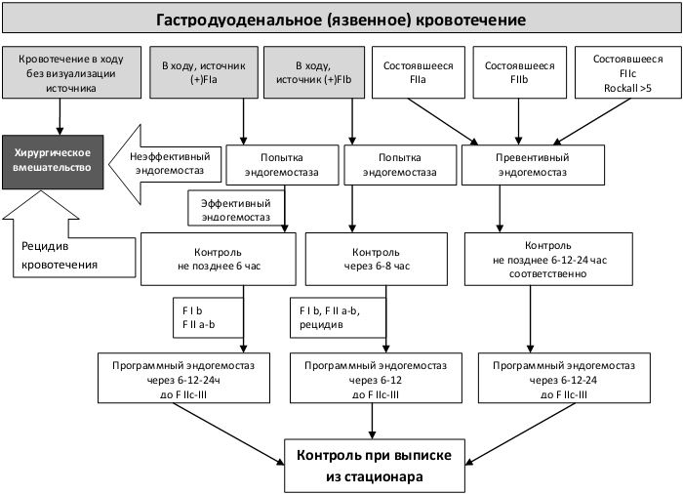

Рис. 6. Алгоритм ПЭГ
Исходя из перечисленных показаний к ПЭГ, наблюдения в исследовании распределились следующим образом (таблицы 6.1.и 6.2)
Параллельно с выполнением алгоритма ПЭГ начиналась и интенсивная терапия – введение ингибиторов протоновой помпы, восполнение дефицита ОЦК, коррекция анемии.
В представленном исследовании только в 16 (8%) случаев ЯГДК на момент первичной ЭГДС констатирован устойчивый гемостаз.
20 пациентов (11%) оперированы в экстренном порядке после первичной безуспешной попытки гемостаза, или по результатам контроля, выполненного не позднее 6 часов.

Таблица 6.1
Число лечебных эндоскопий и распределение наблюдений в зависимости от оценочных критериев при язве двенадцатиперстной кишки (n=107)

Оценка по Forrest | Оценка по Rockall | Среднее число лечебных ЭГДС до достижения устойчивого гемостаза (М±m) | Число пациентов (n)
Ia | 3 балла | 5±0,5 | 2
Ib | 3 балла | 1±0,3 | 3
Ib | 4 балла | 1±0,4 | 12
Ib | 7 баллов | 4±0,2 | 5
IIa | 3 балла | 3±0,35 | 4
IIa | 4 балла | 4±0,5 | 3
IIa | 5 баллов | 4±0,5 | 2
IIa | 5 баллов | 5±0,5 | 2
IIb | 3 балла | 1±0,3 | 5
IIb | 3 балла | 2±0,5 | 20
IIb | 3 балла | 3±0,4 | 24
IIb | 6 баллов | 2±0,35 | 7
IIb | 6 баллов | 3±0,5 | 12
IIb | 6 баллов | 4±0,5 | 3
IIc | 7 баллов | 1±0,3 | 3
Итого |  |  | 107

Таблица 6.2
Число лечебных эндоскопий и распределение наблюдений в зависимости от оценочных критериев при язве желудка (n=43)

Оценка по Forrest | Оценка по Rockall | Среднее число лечебных ЭГДС до достижения устойчивого гемостаза (М±m) | Число пациентов (n)
IIa | 3 балла | 3±0,4 | 2
IIb | 6 баллов | 5±0,5 | 9
IIc | 7 баллов | 2±0,3 | 26
IIc | 9 баллов | 2±0,3 | 6
Итого |  |  | 43

Из приведённых в таблице 6.1 данных видно, что количество лечебных вмешательств, требуемое для достижения окончательного гемостаза при дуоденальной язве, возрастает у пациентов с идентичной классификацией по Forrest по мере увеличения риска рецидива по шкале Rockall. Хронические язвы, локализованные в желудке (таблица 6.2) требуют большего количества лечебных вмешательств с целью предупреждения рецидива при картине устойчивого гемостаза Forrest II b и высоком риске рецидива кровотечения по шкале Rockall до достижения визуальной оценки Forrest III. Таким образом, становится очевидно, что критическим уровнем, при котором шкала Rockall начинает «работать» - 4 балла.
При первичных ЯГДК ПЭГ стал окончательным в 91% наблюдений больных с дуоденальной язвой и в 83% у больных с желудочной язвой (рис 7). Гемостаз считали завершённым при визуальной оценке язвы Forrest II c и Rockall менее 4; Forrest III и Rockall более 4.
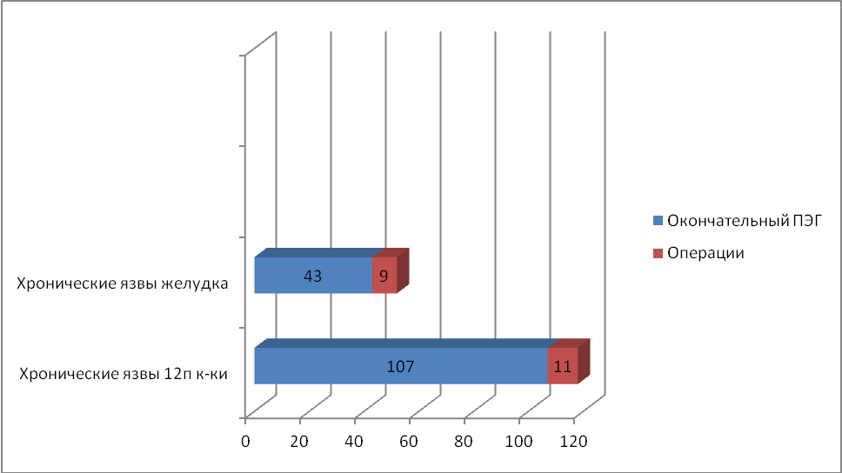
Рис. 7. Эффективность ПЭГ в зависимости от локализации язвы.
В целом, эффективность ПЭГ как метода окончательной остановки кровотечения при первичных язвенных гастродуоденальных кровотечениях составила 86% (рис 8).
Эффект от комбинированного и изолированного использования этоксисклерола и адреналина показан в таблице 7. Из приведённых данных видно, что препараты при изолированном использовании по предложенной методике одинаково эффективны. О преимуществах сочетанного эндовазального введения этоксисклерола и создания паравазального адреналинового инфильтрата не позволяет судить малое число наблюдений.

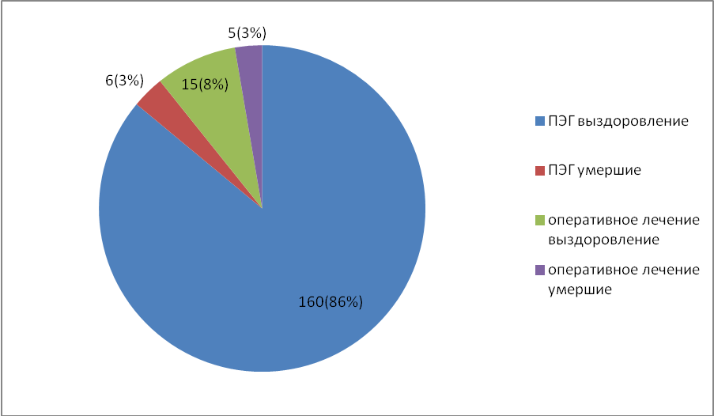
Рис. 8. Результаты лечения ЯГДК в основной группе

Таблица 7
Эффективность ПЭГ в зависимости от применяемого препарата
Вид использованного препарата | Первичные гемостазы | Неэффективный гемостаз | Эффективный ПЭГ
Этоксисклерол 1,5%  Адреналин 0,01%  Их сочетание | 51  110  9 | 6 (11,8%)  14 (12,7%)  0 | 45 (88,2%)  96 (87,3%)  9 (100%)
Итого | 170 | 20 | 150

Программный эндоскопический гемостаз при рецидивных ЯГДК
Особую по важности подгруппу составили 34 больных с рецидивными ЯГДК, 34 случая. В 25 наблюдениях рецидив кровотечения был окончательно остановлен с помощью ПЭГ. Показаниями к ПЭГ при рецидивном ЯГДК являлись источники, классифицированные по Forrest как I b; II a и II b (таблица 8).
Таблица 8.
Структура рецидивных ЯГДК в основной группе
Диагноз | Forrest |  | Операция | Програм-мный гемостаз | Исход |  | Всего
Диагноз | Ia | Ib | Операция | Програм-мный гемостаз | выздоровление | смерть | Всего
Язвенная болезнь 12-перстной кишки  Язвенная болезнь желудка | 7  3 | 16  8 | 6  1 | 17  10 | 22  10 | 1  1 | 23  11
Итого | 10 | 24 | 7 | 27 | 32 | 2 | 34
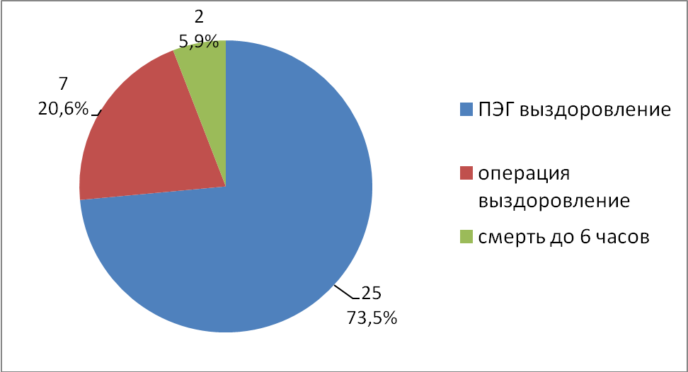
Рис. 9. Исход рецидивных ЯГДК в основной группе
Семь пациентов оперированы. На фоне рецидива кровотечения умерло два пациента в терминальной стадии ЗНО других локализаций (рис. 10). У 25 пациентов рецидив ЯГДК остановлен ПЭГ. Следует отметить, что наибольшее количество рецидивов наблюдались при первоначально недооценённых кровотечениях Forrest II.b с отказом от потенцирования гемостаза (19 из 34 наблюдений).
Рецидив у 9 больных отмечен в тех случаях, когда превенция рецидива ЯГДК, классифицированного как Forrest II c не была выполнена у пациентов, постоянно принимающих дезагреганты и антикоагулянты или имевших обширные травматические повреждения (в т. ч. нейротравму).
Принципиально важным являлся тот факт, что в процессе ПЭГ нам удалось диагностировать 12 рецидивных кровотечений до их клинических проявлений, выполнить окончательную эндоскопическую остановку рецидива ЯГДК в 25 (73,5.%) и в 7 (20,6.%) случаях своевременно отказаться от ПЭГ в пользу оперативного лечения.
При сопоставлении результатов лечения пациентов основной группы с таковыми у больных группы сравнения было констатировано достоверное различие. Общая летальность снижена более чем в четыре раза: 6.% против 26,4.% (p=0,0001). Послеоперационная летальность снижена с 31.% до 25.% (p=0,01) (рис 10).
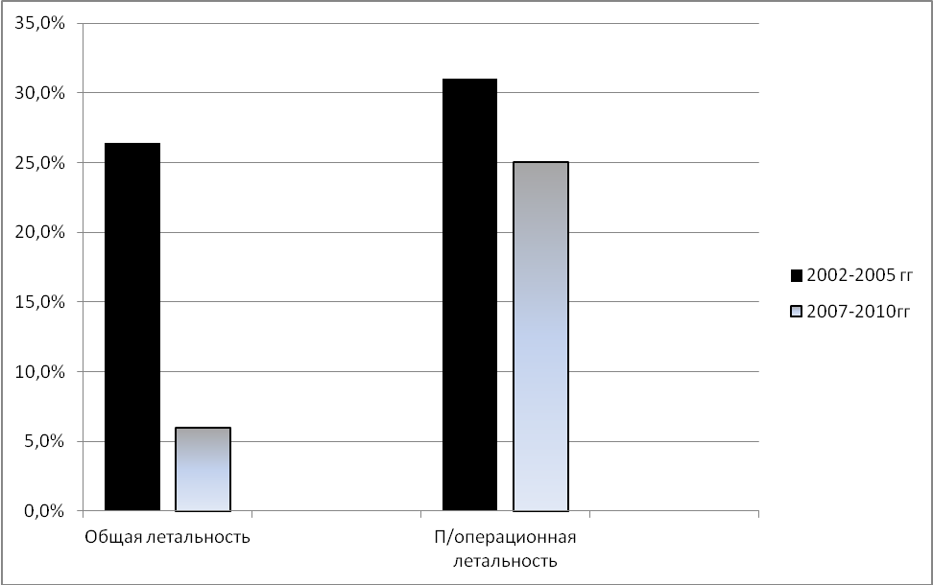
Рис.10. Общая и послеоперационная летальность в основной группе и группе сравнения.
Значительное снижение общей летальности говорит, по нашему мнению, о том, что ПЭГ с полным основанием можно рассматривать как метод выбора для окончательной остановки кровотечения, причём особое значение он приобретает у пациентов с высоким наркозно-операционным риском.
Уменьшились средние сроки пребывания пациента с ЯГДК на хирургической койке: с 20,1 ± 0,6 до 12,8 ± 0,2 (рис. 11).
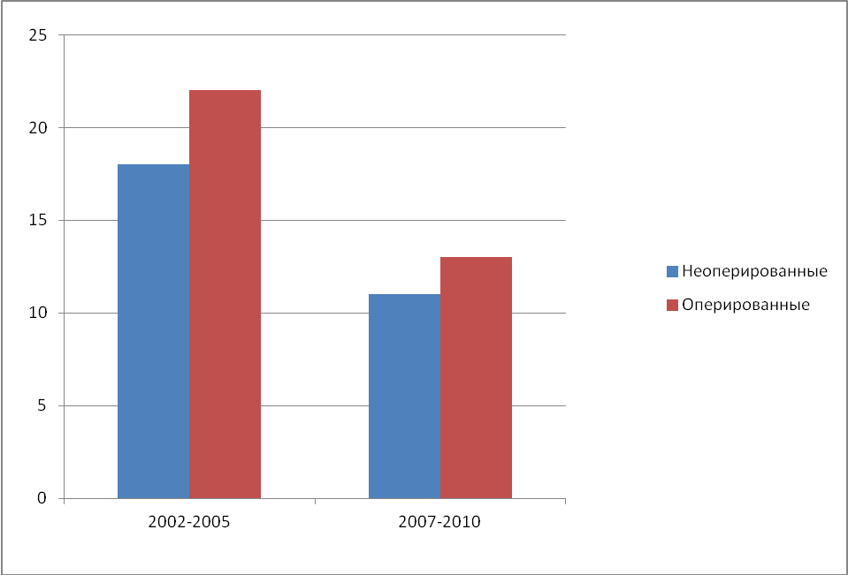
Рис. 11. Средние сроки пребывания на хирургической койке в основной группе и группе сравнения
Из полученных данных также видно, что на фоне двукратного увеличения числа пациентов с ЯГДК внедрение алгоритма ПЭГ привело к выраженному снижению оперативной активности с 67.% до 10,8.% (рис 12).
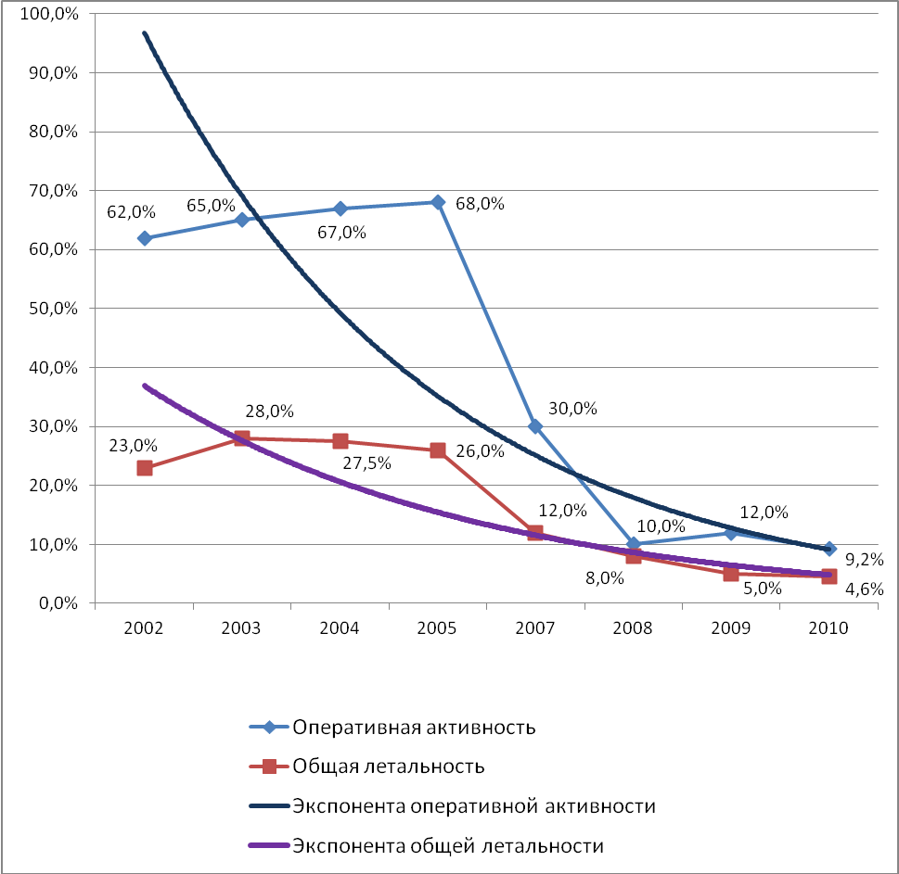

Рис. 12. Соотношение оперативной активности и общей летальности в исследуемые периоды

Резюмируя изложенное, можно заключить, что полученные данные свидетельствуют, по нашему мнению, о возможности значительного улучшения результатов диагностики и лечения ЯГДК на основе более широкого внедрения программного эндоскопического гемостаза.
Мы полагаем, что эффективность ПЭГ у большинства пациентов, в том числе и при рецидивном кровотечении, и также доступность, а значит воспроизводимость методики, позволяют рекомендовать её для внедрения в практику эндоскопических и хирургических отделений.

Выводы
1. Хронологический анализ результатов лечения больных с кровотечениями из хронических гастродуоденальных язв показал, что на фоне почти двукратного увеличения числа пациентов с данной патологией в последние 5 лет, внедрение алгоритма ПЭГ позволило при снижении оперативной активности с 67% до 10,8% снизить общую летальность с 26,4% до 6%.
2. При разработке и усовершенствовании методики инъекционного гемостаза установлено, что для достижения эффекта определяющее значение имеет эндовазальное и паравазальное введение склерозанта, а также создание сдавливающего адреналинового инфильтрата с поддержанием его объёма.
3. Ключевыми звеньями программного эндоскопического гемостаза (ПЭГ) являются своевременная визуализация источника язвенного кровотечения, адекватность первичного инъекционного гемостаза, обязательная оценка состояния больного по шкале Rockall и дальнейшее ведение его по алгоритму с динамической оценкой по Forrest.
4. Программный эндоскопический гемостаз позволил добиться окончательной остановки первичных язвенных кровотечений у 86% больных и рецидивных язвенных кровотечений в 73,5% наблюдений.
5. Предложенная методика инъекционного гемостаза и оценочная шкала вероятности рецидива Rockall не требуют дополнительного оснащения и обучения персонала и могут быть рекомендованы для широкого использования в хирургических отделениях медицинских учреждений различного уровня.

Практические рекомендации
1. Первичная эндоскопическая диагностика должна быть выполнена в возможно более ранние сроки (в первый час от поступления больного). Пациент с язвенным гастродуоденальным кровотечением требует междисциплинарного ведения хирургом и эндоскопистом с привлечением по тяжести кровопотери и общесоматического состояния реаниматолога.
2. При визуализации источника кровотечения следует выполнять первичный эндоскопический гемостаз. При видимом сосуде (Forrest Ia; II a) выполняется сочетанный инъекционный эндоскопический гемостаз с эндовазальным введением склерозанта (этоксисклерола 1,5%, спиртового) в объёме от 2,0 до 4,0 мл, и паравазальным инфильтратом с использованием сантипроцентного раствора эпинефрина (адреналина гидрохлорида) в минимальном объёме от 30,0 мл при язвах малого и среднего размера, до 60,0 мл при больших и гигантских язвах. В случае недостаточного объёма «адреналиновой подушки» увеличение её достигается путём введения физиологического раствора в объёме от 10,0 до 40,0 мл. Оценка Forrest I b; II b, без визуализации сосуда, позволяют ограничиться субмукозным введением раствора адреналина гидрохлорида 0,01%, полученного путём разведения официнального 0,1% раствора в физиологическом, в тех же объёмах.
3. При массивном кровотечении, делающем невозможным визуализацию источника и лечебные манипуляции с ним, целесообразно отказаться от эндоскопического гемостаза и оперировать пациента в экстренном порядке.
4. Оптимальные сроки выполнения лечебно - диагностических ЭГДС в алгоритме программного гемостаза определяет эндоскопист, оценивая каждый эпизод по классификации Forrest. Балльную оценку по шкале тяжести кровотечения и вероятности рецидива Rockall выполняет хирург. Алгоритм ПЭГ считается выполненным при достижении визуальной картины устойчивого гемостаза Forrest II c и оценке по шкале Rockall ниже 4 баллов и Forrest III и оценке по шкале Rockall выше 4 баллов. Балл выше 4 по оценочной шкале Rockall служит аргументом в пользу превентивного гемостаза в случае визуальной картины устойчивого гемостаза Forrest II c.
5. Рецидивные кровотечения, за исключением рецидива Forrest I a, лечатся с применением алгоритма ПЭГ в условиях палаты интенсивной терапии до достижения эндоскопической картины устойчивого гемостаза.

Список работ, опубликованных по теме диссертации

1. Опыт программного эндоскопического лечения пациентов с неварикозными гастродуоденальными кровотечениями / Быков А.В., Николаев А.Ю., Захарова Е.О., Орешкин А.Ю. // Материалы V Всероссийской научной конференции общих хирургов, объединённой с пленумом проблемных комиссий РАМН «Неотложная хирургия» и «Инфекции в хирургии» межведомственного научного совета по хирургии. Тезисы докладов.-Москва – Ростов-на Дону, 2008.-С.36-38.
2. Программное эндоскопическое лечение пациентов с неварикозными гастродуоденальными кровотечениями / Быков А.В., Николаев А.Ю., Захарова Е.О., Орешкин А.Ю.//55-я юбилейная региональная научная конференция профессорско-преподавательского коллектива Волгоградского государственного медицинского университета «Современная инновационная медицина- населению Волгоградской области. Сборник научных трудов под редакцией академика РАМН В.И.Петрова.-Волгоград, 2008,-С.183-185.
3. Особенности инъекционного эндоскопического гемостаза при кровоточащих гастродуоденальных эрозиях и язвах / Быков А.В., Захарова Е.О., Николаев А.Ю., Орешкин А.Ю.//Материалы российской научно-практической конференции с международным участием «Перитонит».-Анапа 2009,-С. 175-176.
4. Опыт эндоскопического лечения рецидивных гастродуоденальных кровотечений / Быков А.В., Захарова Е.О., Николаев А.Ю., Орешкин А.Ю.// Второй съезд хирургов южного федерального округа. Материалы съезда.- Пятигорск 2009,-С. 77-78.
5. Возможности эндоскопического лечения рецидивных гастродуоденальных кровотеченний / Быков А.В., Захарова Е.О., Николаев А.Ю., Орешкин А.Ю.// 56-я региональная научная конференция профессорско-преподавательского коллектива Волгоградского государственного медицинского университета «Инновационные достижения фундаментальных и прикладных медицинских исследований в развитии здравоохранения Волгоградской области» - Волгоград 2009,-С.315-317.
6. Программный эндоскопический гемостаз как альтернатива хирургическому вмешательству при гастродуоденальных кровотечениях / Быков А.В., Захарова Е.О., Николаев А.Ю., Орешкин А.Ю.// XI съезд хирургов Российской федерации. Тезисы докладов.- Волгоград 2009,- С. 653.
7. Алгоритм программного эндоскопического инъекционного гемостаза в лечении язвенных гастродуоденальных кровотечений / Быков А.В., Захарова Е.О., Николаев А.Ю., Орешкин А.Ю.// Вестник Волгоградского государственного медицинского университета 2(42) 2012,-Волгоград,- С.89-92.
8. Объективизация показаний к программному эндоскопическому гемостазу у пациентов с язвенными гастродуоденальными кровотечениями / Быков А.В., Захарова Е.О., Николаев А.Ю., Орешкин А.Ю.// Астраханский медицинский журнал №2 2012,- Астрахань,- С. 105-108.

